警示
- 实验心得体会如有雷同，雷同各方当次实验心得体会成绩均以0分计。
- 在规定时间内未上交实验报告的，不得以其他方式补交，当次心得体会成绩按0分计。
- 报告文件以PDF文件格式提交。
本报告主要描述学生在实验中承担的工作、遇到的困难以及解决的方法、体会与总结等。

院系 | 计算机学院 | 班 级 | 计科一班
学号 | 22336057 |  | 实验名称：ftp协议分析实验
学生 | 丁晓琪

- 本人承担的工作
- 实现实验设备的物理拓扑连接
- 完成在浏览器和文件管理器上登录FTP和分析其报文
- 帮助组员完成FTP登录和FTP上下载文件的报文收集
- 遇到的困难及解决方法
- 问题：交换机上插口众多，不知道如何连接也不知道如何判断是否连接正确
解决：查找交换机的使用手册，学习插口对应信息和提示灯信息
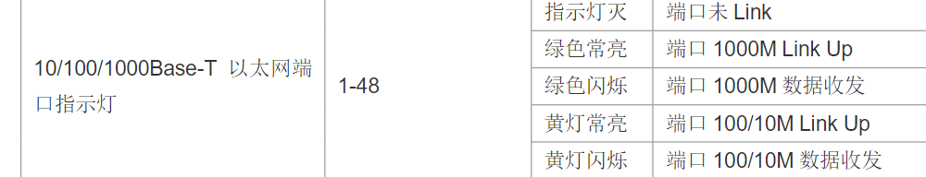
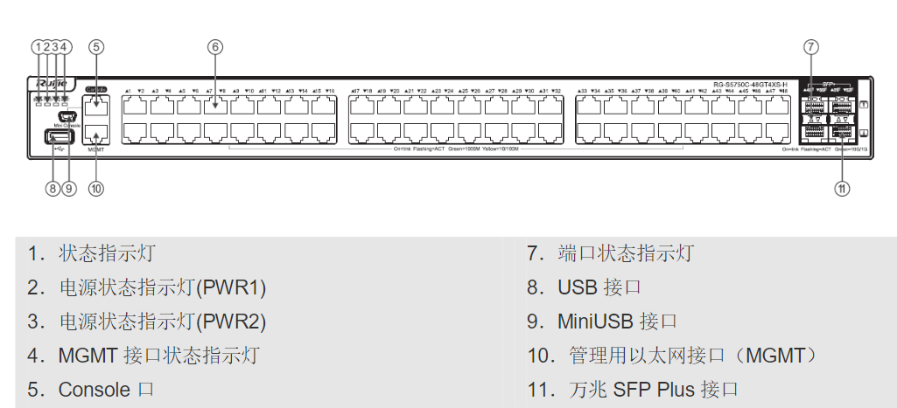
- 问题：不知道如何配置哪个网络连接：
解决：首先在网络资料上找到了电脑上设置两台机器的局域网的页面（并且还和组员尝试终端命令行设置）
然后又遇到了两台机器上空闲的网络连接名字不一致的问题，我们认为需要两个连接名字相同才能设置成功。经过向老师求问，我们了解到这个只是网络适配器的自定义名字，它们的性质是一样的和名字无关
- 问题：在浏览器上登录ftp服务器时，发现无法登录
解决：只有edge浏览器支持ftp，而且需要更改配置
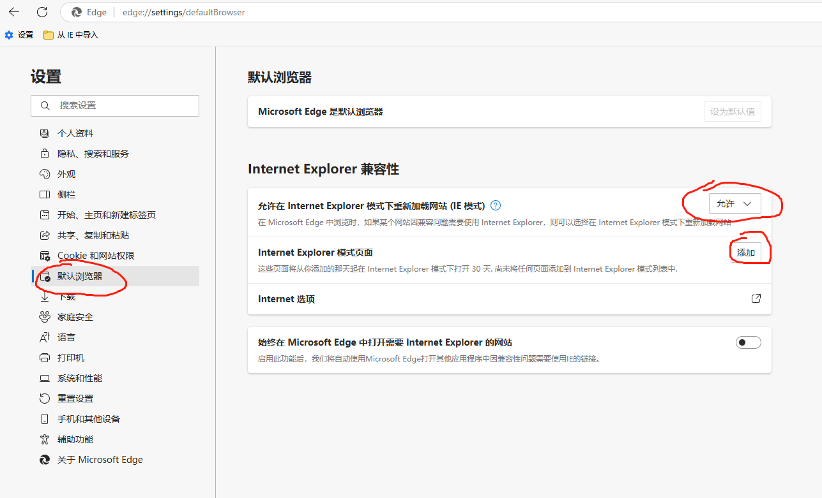
服务器端也要做出相应的更改设置：
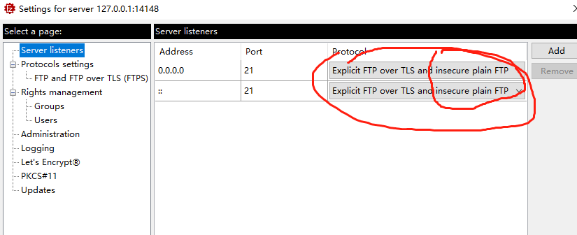
- 问题：在分析浏览器报文时发现数据控制连接端口不是20：
解决：经过查询资料发现FTP只有主动连接时，数据控制连接端口才默认为20。FTP还有被动模式，客户端向服务器请求开启被动模式，服务器返回数据连接指定端口。且数据控制连接是随开随关。已经在浏览器登录FTP报文中捕捉到了数据控制连接的打开，传输和断开
- 在观察filezilla 中FTP登录报文中发现没有捕捉到账号密码的明文
解决：在和组员的讨论和查询资料中发现filezilla是用TLS加密传输，使用了安全认证，无法抓到明文
- 体会与总结
体会：从一开始对物理连接到一头雾水到分析报文时的状况百出，在这个过程中我逐渐熟悉了TCP连接的三次握手和断开的四次挥手，也对FTP的控制连接和数据连接有了更深的了解，掌握了FTP报文的格式，同时对通过交换机在两台设备中建立局域网有了新的认识。
总结：
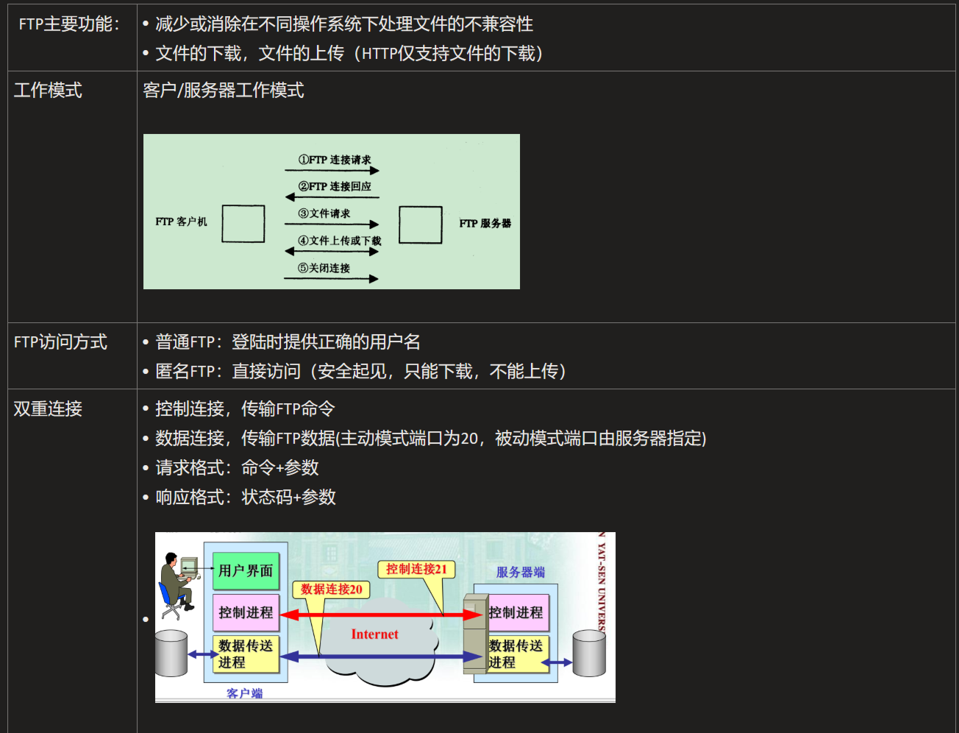
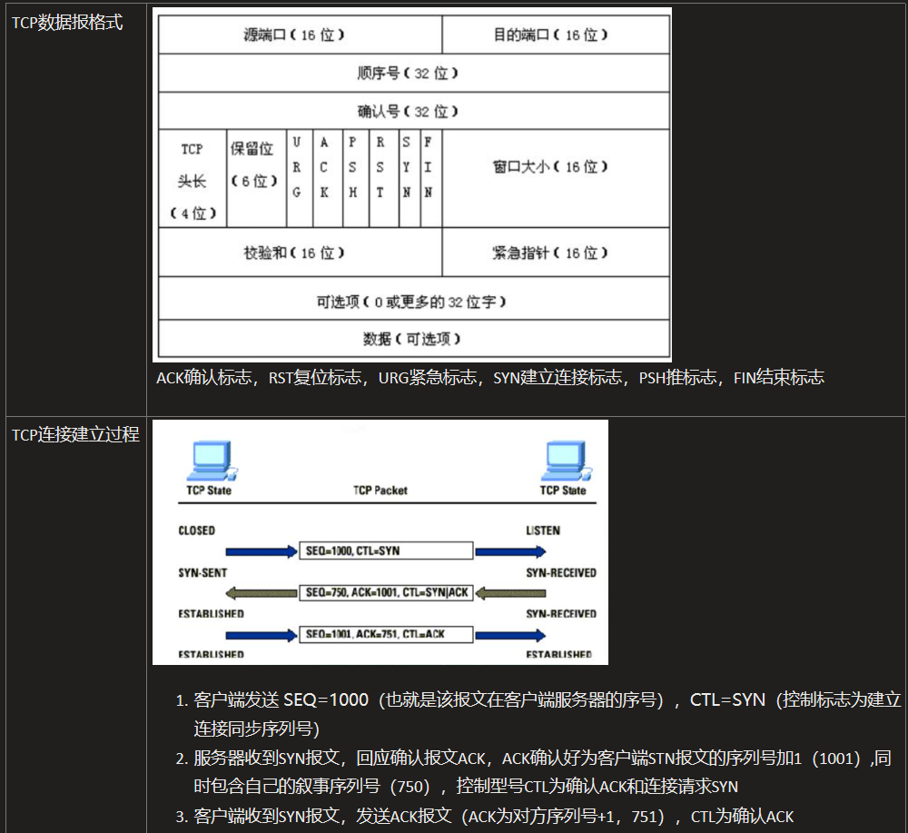
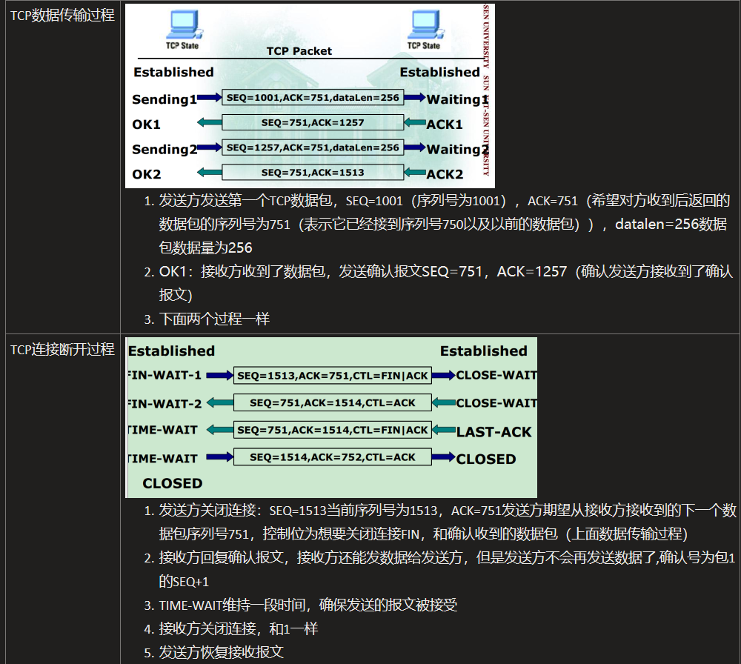

【交报告】
上传报告：助教
说明:上传文件名：小组号_学号_姓名_XX实验.pdf

